温馨提示：
此套题为Word版，请按住Ctrl,滑动鼠标滚轴，调节合适的观看比例，答案解析附后。关闭Word文档返回原板块。
考题演练·跟踪检测
【高考题组】
1.(多选)(2015·全国卷Ⅱ)关于扩散现象,下列说法正确的是( )
A.温度越高,扩散进行得越快
B.扩散现象是不同物质间的一种化学反应
C.扩散现象是由物质分子无规则运动产生的
D.扩散现象在气体、液体和固体中都能发生
E.液体中的扩散现象是由于液体的对流形成的
【解析】选A、C、D。温度越高,分子运动越剧烈,扩散进行得越快,A项正确;扩散现象是不同物质相互进入到间隙中,不是化学反应,B项错;扩散现象说明分子是无规则运动的,C项正确;扩散现象在气体、液体和固体中都能发生,D项正确;液体中的扩散现象与对流没有关系,E项错。
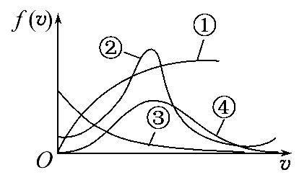
2.(2014·福建高考)如图,横坐标v表示分子速率,纵坐标f(v)表示各等间隔速率区间的分子数占总分子数的百分比。图中曲线能正确表示某一温度下气体分子麦克斯韦速率分布规律的是( )
A.曲线① B.曲线② C.曲线③ D.曲线④
【解题指导】解答本题时应从以下两点进行分析：
(1)分子做永不停息的无规则运动。
(2)分子运动的速率分布规律是中间多两边少。
【解析】选D。据分子运动特点和速率分布可知A、B、C错误,D正确。
3.(2014·上海高考)分子间同时存在着引力和斥力,当分子间距增加时,分子间的( )
A.引力增加,斥力减小 B.引力增加,斥力增加
C.引力减小,斥力减小 D.引力减小,斥力增加
【解析】选C。分子间同时存在着引力和斥力,当分子间距离增加时,分子间的引力和斥力同时减小。
4.(2013·福建高考)下列四幅图中,能正确反映分子间作用力f和分子势能E_{p}随分子间距离r变化关系的图线是( )
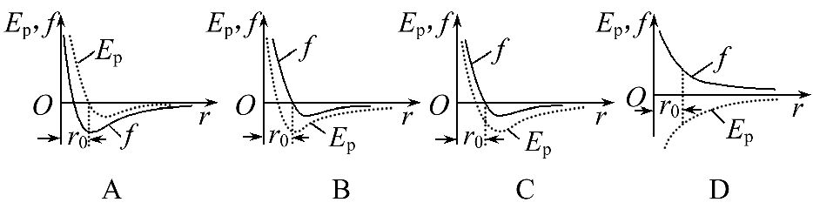
【解析】选B。当r=r₀时引力与斥力的合力为零,即分子力为零,A、D错误;当分子间的距离大于或小于r₀时,随分子间距离增大或减小,分子力做负功,分子势能增加,r=r₀时分子势能最小,B正确,C错误。
5.(多选)(2013·全国卷Ⅰ)两个相距较远的分子仅在分子力作用下由静止开始运动,直至不再靠近。在此过程中,下列说法正确的是( )
A.分子力先增大,后一直减小
B.分子力先做正功,后做负功
C.分子动能先增大,后减小
D.分子势能先增大,后减小
E.分子势能和动能之和不变
【解题指导】解答本题可按以下思路进行：
(1)由分子力随分子间距离变化的特点得出分子力是引力还是斥力。
(2)根据分子力与位移方向判断分子力做正功还是做负功,分子势能是增加还是减小,动能是增大还是减小,但分子势能和动能之和保持不变。
【解析】选B、C、E。两分子从相距较远处仅在分子力作用下由静止开始运动,直至不再靠近的过程中,分子力先是分子引力后是分子斥力,分子间距离r>r₀时为引力,随着距离r的减小,分子力先增大后减小,分子间距离r<r₀时为斥力,分子斥力一直增大至最大,故选项A错误;在两分子靠近的过程中,分子引力做正功、分子斥力做负功,分子势能先减小后增大,分子动能先增大后减小,所以选项B、C正确,选项D错误;分子仅在分子力作用下运动,只有分子力做功,分子势能和动能之和不变,选项E正确。
【模拟题组】
6.(多选)(2016·宜春模拟)对分子动理论和物体内能的理解,下列说法正确的是
( )
A.温度高的物体内能不一定大,但分子平均动能一定大
B.外界对物体做功,物体内能一定增加
C.温度越高,布朗运动越显著
D.当分子间的距离增大时,分子间作用力就一直减小
E.当分子间作用力表现为斥力时,分子势能随分子间距离的减小而增大
【解析】选A、C、E。物体的内能由分子势能和分子动能来决定,温度只能决定分子的平均动能,温度高,则分子的平均动能大,选项A正确;做功和热传递是改变物体内能的两种方式,所以外界对物体做功,不能说明内能就一定增大,有可能还减少,即物体向外界传递热量,选项B错误;布朗运动的快慢由温度来决定,温度越高布朗运动越显著,选项C正确;当分子间的距离增大时,分子间作用力可能先增大后减小,选项D错误;当分子间作用力表现为斥力时,距离减小,则分子力做负功,分子势能增大,选项E正确。
7.(多选)(2016·襄阳模拟)用显微镜观察水中的花粉,追踪某一个花粉颗粒,每隔10s记下它的位置,得到了a、b、c、d、e、f、g等点,再用直线依次连接这些点,则下列说法中正确的是( )
A.这些点连接的折线就是这一花粉颗粒运动的径迹
B.它说明花粉颗粒做无规则运动
C.在这六段时间内花粉颗粒运动的平均速度大小相等
D.从a点计时,经36s,花粉颗粒可能不在d、e连线上
【解析】选B、D。每隔10s记下的a、b、c、d、e、f、g等位置点,只反映了某时刻花粉颗粒所在位置,但每一个10s运动过程中,花粉颗粒的运动是无规律的,不一定沿直线运动,这些点连接的折线是位置连线,不是运动径迹,故选项A错误,选项B正确;花粉颗粒做无规则运动,在这六段时间内运动的平均速度大小不一定相等,选项C错误;花粉颗粒的运动无规则,从a点计时经36s花粉颗粒不一定在d、e连线上,故选项D正确。
【加固训练】
小张在显微镜下观察水中悬浮的细微粉笔末的运动。他把小颗粒每隔一定时间的位置记录在坐标纸上,如图所示,下列判断正确的是( )
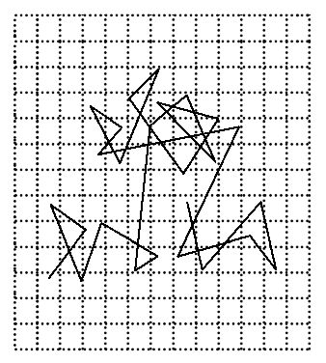
A.图中的折线就是粉笔末的运动轨迹
B.图中的折线就是水分子的运动轨迹
C.从整体上看粉笔末的运动是无规则的
D.图中折线表明水分子在短时间内运动是有规则的
【解析】选C。图中的折线是小颗粒每隔一定时间的位置连线,不是运动轨迹,A、B错;折线表明粉笔末的运动是无规则的,表明水分子的运动是无规则的,C对,D错。
8.在“油膜法估测油酸分子的大小”实验中,有下列实验步骤：
①往边长约为40cm的浅盘里倒入约2 cm深的水。待水面稳定后将适量的痱子粉均匀地撒在水面上。
②用注射器将事先配好的油酸酒精溶液滴一滴在水面上,待薄膜形状稳定。
③将画有油膜形状的玻璃板平放在坐标纸上,计算出油膜的面积,根据油酸的体积和面积计算出油酸分子直径的大小。
④用注射器将事先配好的油酸酒精溶液一滴一滴地滴入量筒中,记下量筒内每增加一定体积时的滴数,由此计算出一滴油酸酒精溶液的体积。
⑤将玻璃板放在浅盘上,然后将油膜的形状用彩笔描绘在玻璃板上。
完成下列填空：
(1)上述步骤中,正确的顺序是__________。(填写步骤前面的数字)
(2)将1cm³的油酸溶于酒精,制成300cm³的油酸酒精溶液;测得1 cm³的油酸酒精溶液有50滴。现取一滴该油酸酒精溶液滴在水面上,测得所形成的油膜的面积是0.13m²。由此估算出油酸分子的直径为______m。(结果保留1位有效数字)
【解题指导】(1)注意“油膜法估测油酸分子的大小”实验的顺序。
(2)先计算出纯油酸的体积,再由d=计算油酸分子的直径。
【解析】(1)实验操作开始之前要先配制油酸酒精溶液,确定每一滴溶液中含有纯油酸的体积,所以步骤④放在首位。实验操作时要在浅盘放水、痱子粉,为油膜形成创造条件,然后是滴入油酸、测量油膜面积,计算油膜厚度(即油酸分子直径),所以接下来的步骤是①②⑤③。
(2)油酸酒精溶液的体积百分比浓度是,一滴溶液的体积是cm³=2×10⁻⁸m³,所以分子直径d=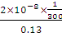m=5×10⁻¹⁰m。
答案：(1)④①②⑤③ (2)5×10⁻¹⁰
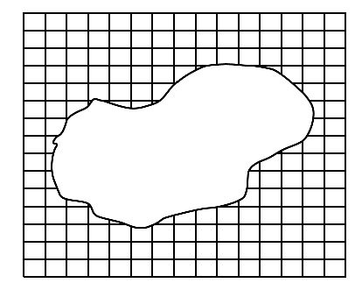
9.(2016·宜昌模拟)在“用油膜法估测分子大小”的实验中,已知实验室中使用的油酸酒精溶液的浓度为A,N滴溶液的总体积为V。在浅盘中的水面上均匀撒上痱子粉,将一滴溶液滴在水面上,待油膜稳定后,在带有边长为a的正方形小格的玻璃板上描出油膜的轮廓(如图所示),测得油膜占有的正方形小格个数为X。
(1)用以上字母表示一滴油酸酒精溶液中的纯油酸的体积为______________。
(2)油酸分子直径约为________________。
【解析】(1)1滴油酸酒精溶液的体积为V₁=,
油酸酒精溶液的浓度为A,则1滴溶液含有纯油酸的体积为V₀=。
(2)1滴纯油酸所形成的单分子油膜的面积为S=Xa²,
则单分子油膜的厚度,也就是油膜分子直径为
d===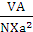。
答案：(1) (2)
【总结提升】微观量的求解方法
(1)分子体积、分子质量属于微观量,直接测量它们的数值非常困难,可以借助较易测量的宏观量结合摩尔体积、摩尔质量等来估算这些微观量,其中阿伏加德罗常数是联系宏观量和微观量的桥梁和纽带。
(2)建立合适的物理模型,通常把固体、液体分子模拟成球形或小立方体,气体分子所占据的空间则建立立方体模型。
10.(2016·连云港模拟)2015年2月,美国科学家创造出一种利用细菌将太阳能转化为液体燃料的“人造树叶”系统,使太阳能取代石油成为可能。假设该“人造树叶”工作一段时间后,能将10⁻⁶g的水分解为氢气和氧气。已知水的密度ρ=1.0×10³kg/m³、摩尔质量M=1.8×10⁻²kg/mol,阿伏加德罗常数N_{A}=6.0×10²³mol⁻¹。试求：(结果均保留一位有效数字)
(1)被分解的水中含有水分子的总数N。
(2)一个水分子的体积V。
【解析】(1)水分子数：
N==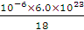个=3×10¹⁶个
(2)水的摩尔体积为：V₀=
水分子体积：V===3×10⁻²⁹m³
答案：(1)3×10¹⁶个 (2)3×10⁻²⁹m³
【加固训练】
(多选)(2016·武汉模拟)若以V表示在标准状态下水蒸气的摩尔体积,ρ表示在标准状态下水蒸气的密度,M表示水的摩尔质量,M₀表示一个水分子的质量,V₀表示一个水分子的体积,N_{A}表示阿伏加德罗常数,则下列关系式中正确的是( )
A.V= B.V₀= C.M₀=
D.ρ=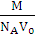 E.N_{A}=
【解析】选A、C、E。可将水蒸气看作立方体模型,水蒸气的密度等于摩尔质量与摩尔体积的比值,因此V=,选项A正确;但由于水蒸气分子间距远大于分子直径,则V₀≪,选项B错误;1 mol水蒸气的质量等于水分子的质量与阿伏加德罗常数N_{A}的乘积,选项C正确;由于摩尔体积V远大于N_{A}·V₀,则ρ=<,选项D错误;水蒸气的摩尔质量ρV除以水蒸气分子的质量等于阿伏加德罗常数,选项E正确。

关闭Word文档返回原板块

